先注册 再登录

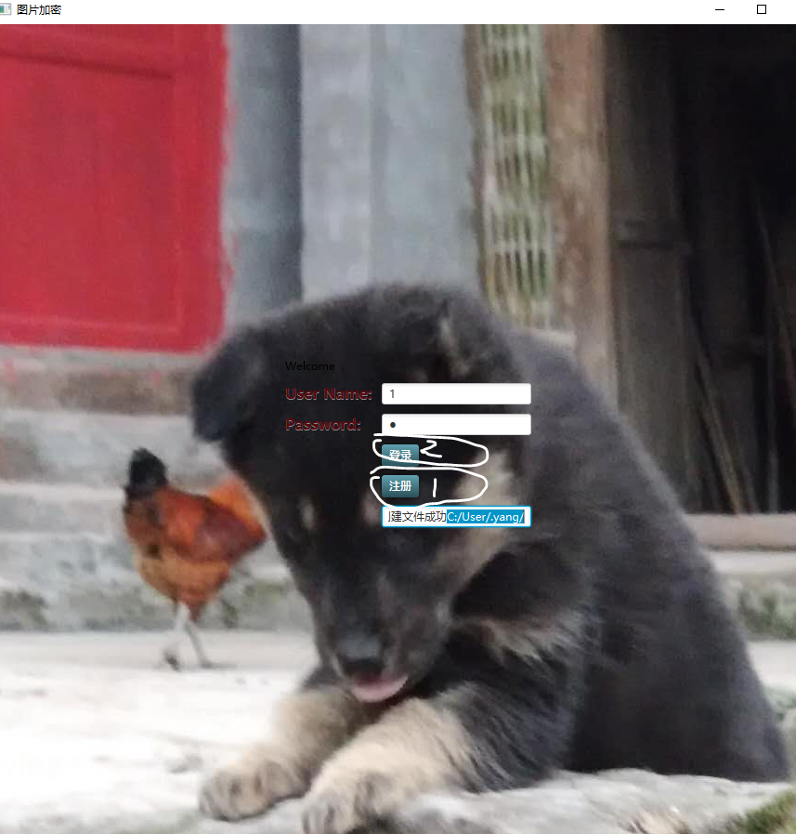

1单文件选择，选择好后会在2中显示，修改2中的文件名（新的文件名/目录，不修改就会重名，加解密不进行），在点3加解密。

4是对目录所有文件格式进行后缀添加和去除的（eg:.java添加格式1,生成的格式会变为.java1 ，要还原在减去格式写1 ，就会变为.java）。

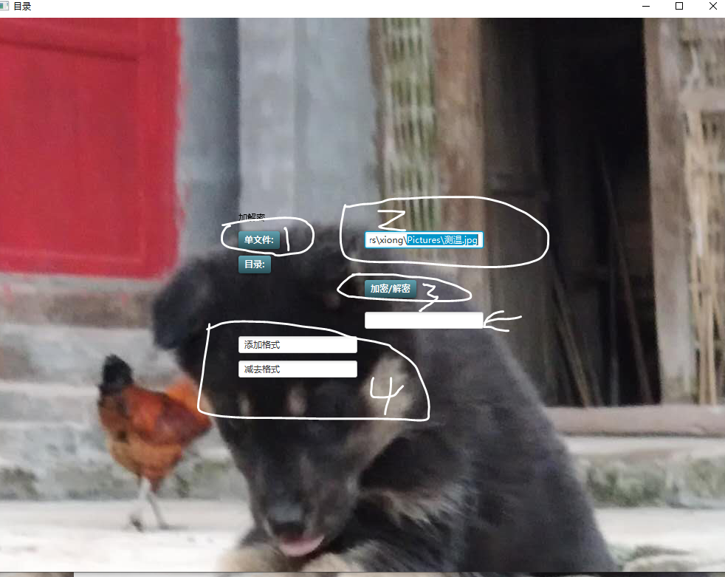

加密机器：有加密标识

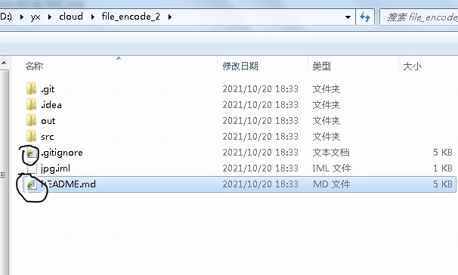

更改格式后没有加密了

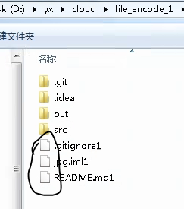

拷贝到没有加密的机器上，

目录加解密+添加格式1 拷贝

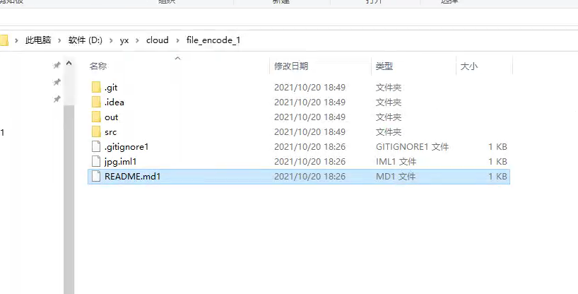

目录加解密+减去格式1 解密

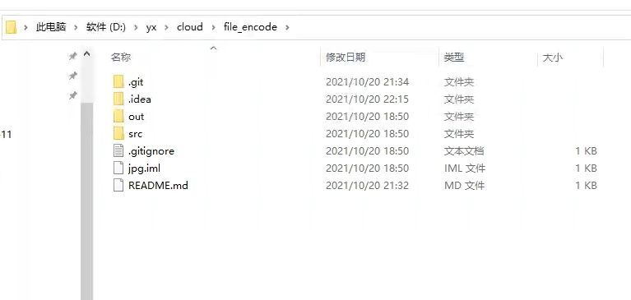

完美避免

设置输出目录

